（5）SM41鋼の炭酸ガスアーク溶接時に発生した
凝固割れの破面（その2）
－Y開先突合せ溶接試験－
（5）Fracture Surface of Solidification Crack in Carbon-Dioxide Arc
Welding of SM41 Steel（II）
― Single-Vee Groove Butt Welding Test ―
材料（Material）
母 材（Base metal）：溶接構造用圧延鋼材SM41（板厚25mm）．
溶接材料（Welding material）：炭酸ガスアーク溶接用鋼ワイヤYCW1（径1.6mm）．
化学組成（重量％）（Chemical composition）（wt.％）
 | C | Si | Mn | P | S
母 材(分析例) | 0.22 | 0.40 | 0.93 | 0.024 | 0.017
溶 着 金 属(分析例) | 0.09 | 0.46 | 1.09 | 0.013 | 0.012

機械的性質（Mechanical property）
 | 引張強さ  （kgf/mm²） | 降伏点(0.2％耐力)  （kgf/mm²） | 伸 び  （％） | シャルピー吸収エネルギー  （kgf･m）
母 材(測定例) | 45 | 27 | 32 | － at － ℃
溶着金属(測定例) | 57 | 46 | 31 | 12 at 0 ℃
溶 接（Welding）
溶接方法（Welding method）：炭酸ガスアーク溶接（Carbon-dioxide arc welding）
溶接条件（Welding condition）
開 先 形 状 | アーク電圧  （V） | 溶接電流  （A） | 溶接速度  （mm/min） | 積層方法 | シールドガス
50°Y形 | 32～34 | 350 | 500～550 | 1層1パス | 100％CO₂
試験（Test）
試験方法（Test method）：Y開先突合せ溶接試験
試験片形状（Specimen configuration）：Fig.1参照
破面の解説（Fracture Surface Analysis）
Fig.1に試験片の形状を示す．割れは溶接アークを急に切って，クレータ部に発生させたものである．強制破断して得たマクロ破面には，高温割れ特有のテンパー・カラー（Temper color）が認められ，破面は比較的平滑な様相を示していた．Fig.2は割れ部の低倍率のミクロ破面でありFig.3はFig.2のスケッチである．Fig.4はFig.3のA部を拡犬したものである．割れ破面はセル状樹枝状晶の突起による凹凸があり，液膜が存在していたと思われるなめらかな丸みをおびた表面を示している．

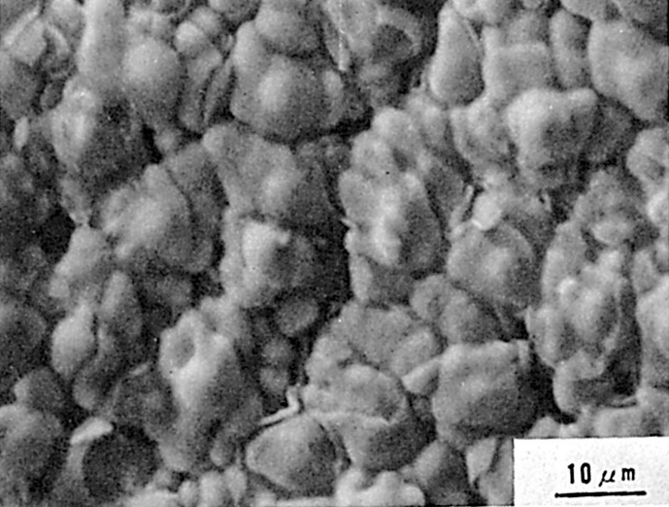
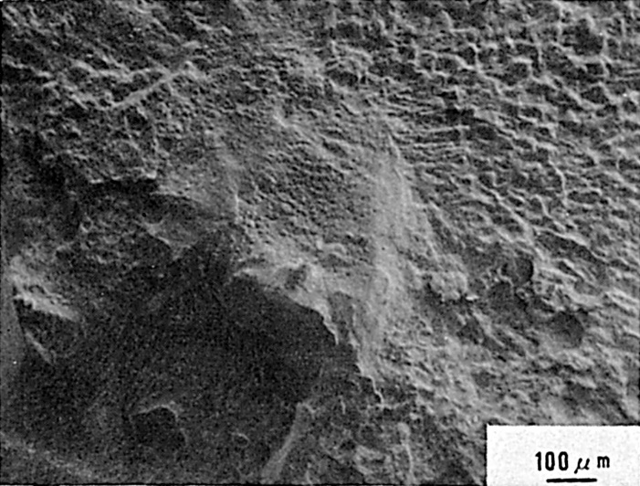
Fig.4 Fig.3のA部のミクロ破面
Fig.2 低倍率のミクロ破面
Fig.3 Fig.2のスケッチ
Fig.1 試験片形状

（6）SM41鋼の横向き炭酸ガスアーク溶接時に発生した
なし形ビート割れの破面
－拘束突合せ溶接型割れ試験－
（6）Fracture Surface of Pear-Shaped Bead Crack in Horizontal
Carbon-Dioxide Arc Welding of SM41 Steel
― Restraint Butt Welding Type Cracking Test ―
材 料（Material）
母 材（Base metal）：溶接構造用圧延鋼材SM41B（板厚25mm）．
溶接材料（Welding material）：炭酸ガスアーク溶接用鋼ワイヤYCW2（径1.2mm）．
化学組成（重量％）（Chemical composition）（wt.％）
 | C | Si | Mn | P | S
母 材(規格値) | ≦0.20 | ≦0.35 | 0.60～1.20 | ≦0.040 | ≦0.040
溶 着 金 属 | 0.10 | 0.50 | 1.02 | 0.012 | 0.008
機械的性質（Mechanical property）
 | 引張強さ（kgf/mm²） | 降伏点(0.2％耐力)  （kgf/mm²） | 伸 び  （％） | シャルピー吸収エネルギー  （kgf･m）
母 材(規格値) | 41～52 | ≧24 | ≧22 | ≧2.8 at 0 ℃
溶着金属 | 58.3 | 48.1 | 32 | 15.6 at 0 ℃
溶 接（Welding）
溶接方法（Welding method）：炭酸ガスアーク溶接（Carbon-dioxide arc welding）
溶接条件（Welding condition）
開 先 形 状 | アーク電圧  （V） | 溶接電流  （A） | 溶接速度  （mm/min） | 積層方法 | シールドガス  組 成
45˚ V形 | 33 | 330～350 | 500 | 1層1パス | 60％ Ar  ＋40％CO₂
試 験（Test）
試験方法（Test method）：拘束突合せ溶接型割れ試験
試験片形状（Specimen configuration）：Fig.1参照
試験条件（Test condition）：溶接後48hrs経過後断面検査
試験結果（Test result）：溶接全線に割れ発生（除スタート部およびクレータ部）
破面の解説（Fracture Surface Analysis）
Fig.1は試験片形状を示したものである．Fig.2は溶接部横断面のマクロ組織を示したもので，溶込み形状はビードののど厚が最大溶込み幅の約1.7倍の，いわゆるなし形を呈し，その断面中心部に約5mm幅の高温割れが発生していた．Fig.3は強制破断して得たマクロ破面を示したものであり，高温割れは断面中央部に平坦ななし地状のうねったバンドとして見られる．Fig.4およびFig.5はその高温割れ域の中央部を拡大したミクロ破面を示したもので，高温われ特有のセル状樹枝状晶の丸みをおびた突起が認められる．
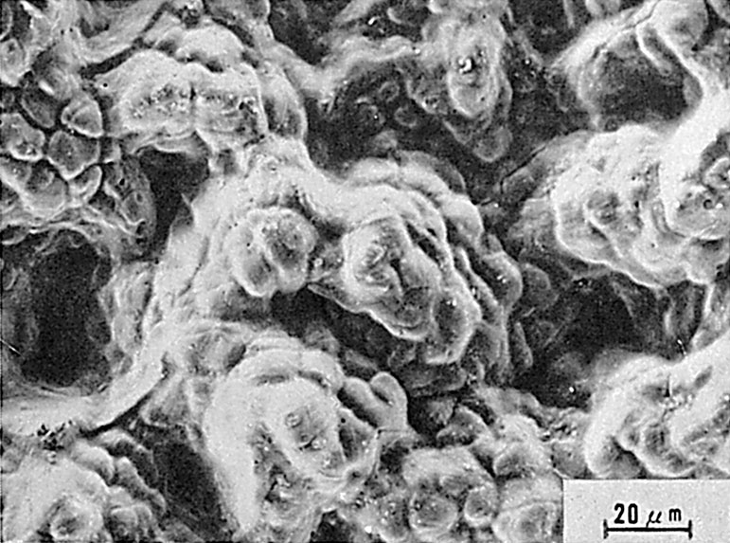
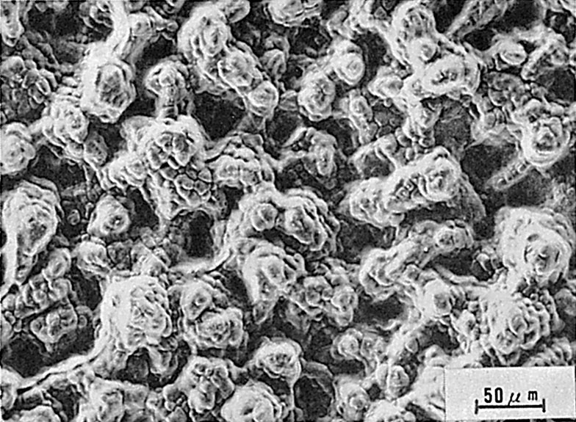
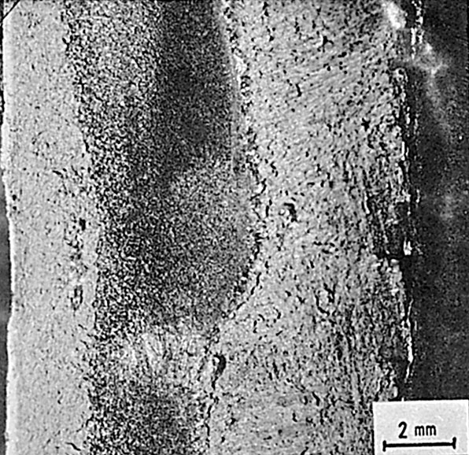
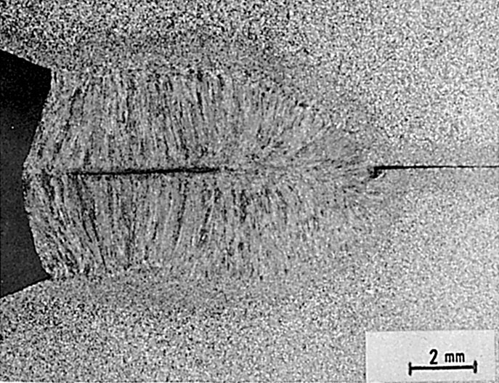
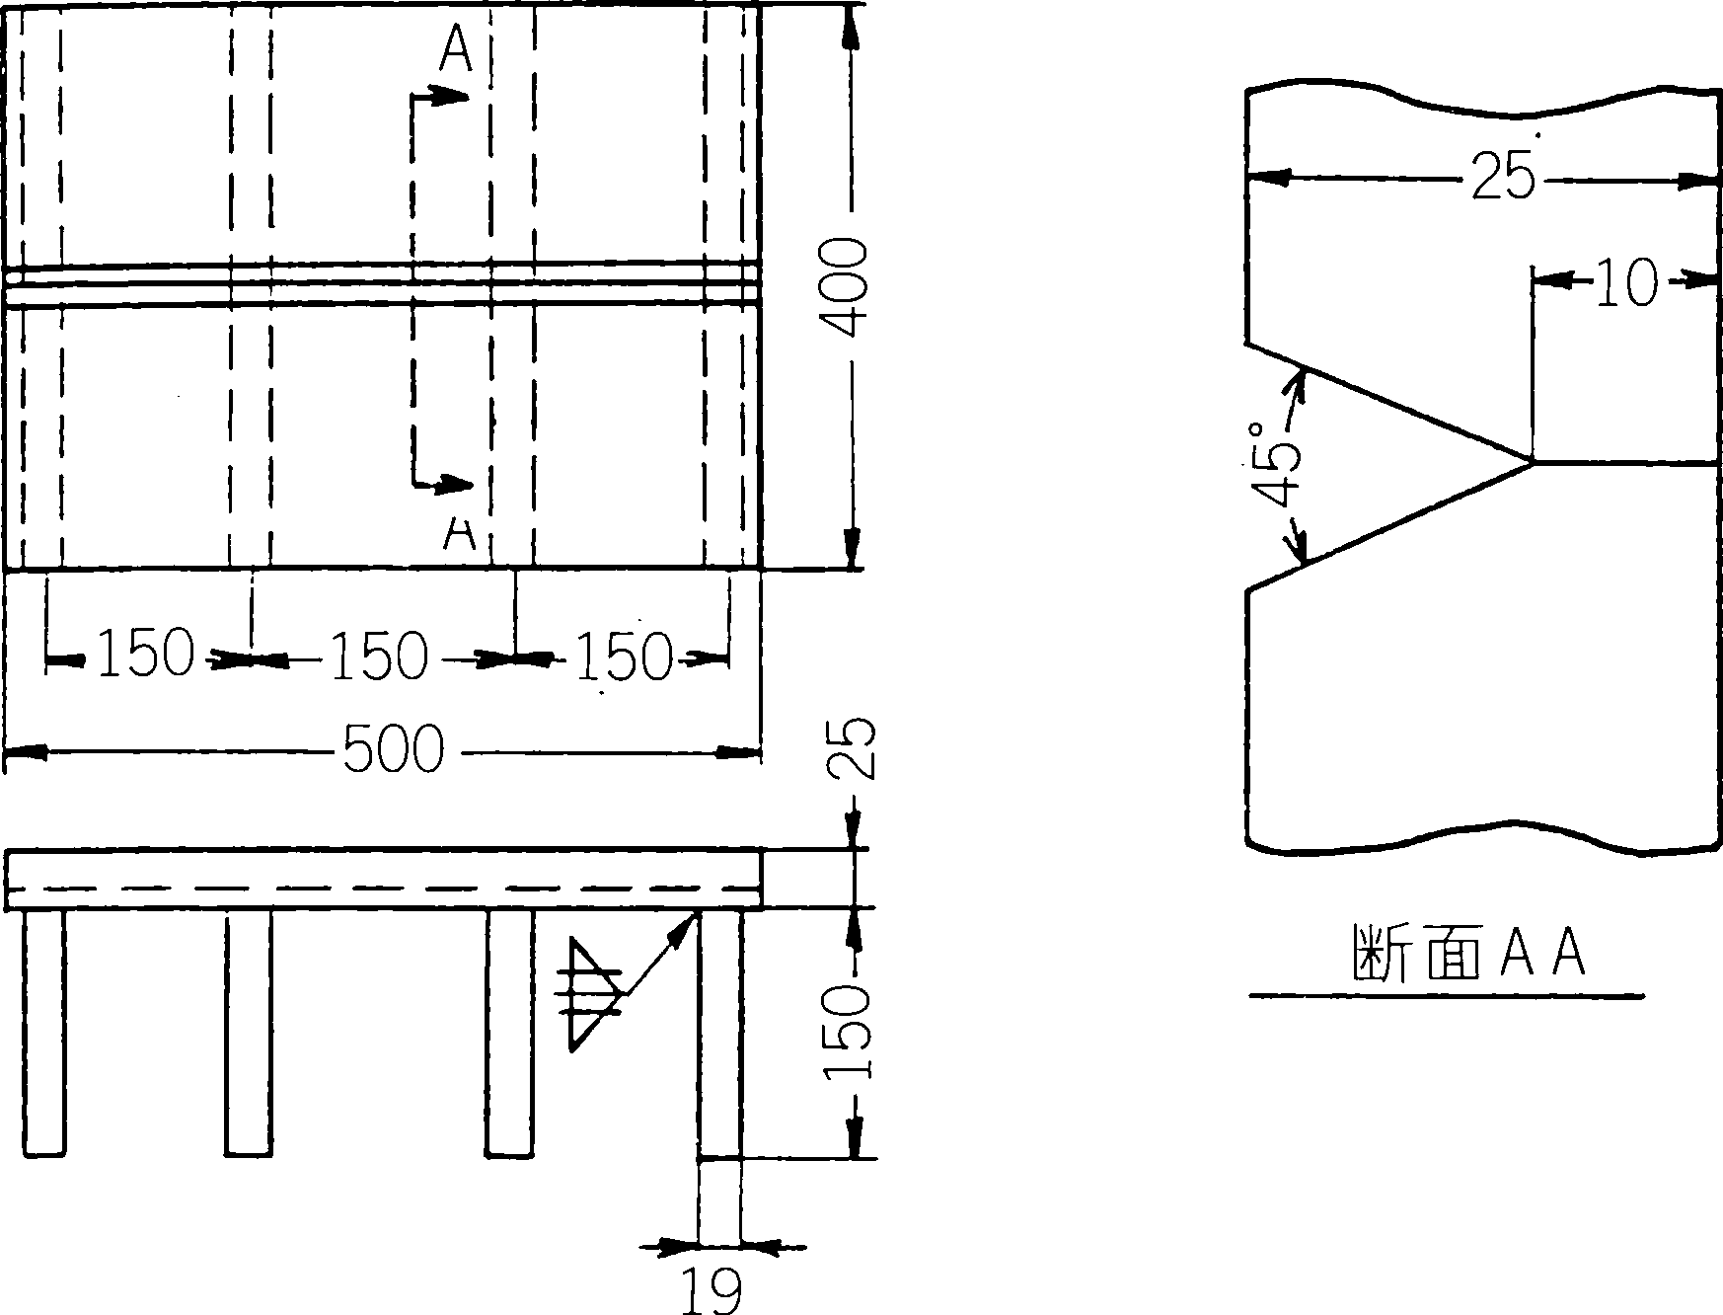
Fig. 2 溶接部の横断面マクロ組織
Fig. 4 ミクロ破面
Fig. 3 マクロ破面
Fig. 5 Fig. 4の中央部を拡大したミクロ破面
Fig. 1 試験片形状

（7）SM41鋼の片面サブマージアーク溶接時に発生した
終端割れの破面
（7）Fracture Surface of End Crack in Submerged-Arc Welding of SM41 Steel
材料（Material）
母 材（Base metal）：溶接構造用圧延鋼材SM41B（板厚19mm）.
溶接材料（Welding material）：ワイヤ：US-43
表フラックス：PFI-45
裏フラックス：PFI-50R
化学組成（重量％）（Chemical composition）（wt.％）
 | C | Si | Mn | P | S
母 材(規格値) | ≦0.20 | ≦0.35 | 0.60～1.20 | ≦0.040 | ≦0.040
溶着金属 | 0.11 | 0.26 | 0.95 | 0.011 | 0.008
機械的性質（Mechanical property）
 | 引張強さ（kgf/mm²） | 降伏点(0.2％耐力)  （kgf/mm²） | 伸 び  （％） | シャルピー吸収エネルギー  （kgf･m）
母 材(測定例) | 50～62 | ≧32 | ≧21 | ≧2.8 at 0 ℃
溶 接（Welding）
溶接方法（Welding method）：FCB 3電極片面サブマージ溶接（Tandem
submerged-arc welding）
溶接条件（Welding condition）
開 先 形 状 | アーク電圧  （V） | 溶 接 電 流  （A） | 溶 接 速 度（mm/min） | 積 層 方 法
50˚，ルート3mm | L ：35  T₁：40  T₂：43 | L ：1,250  T₁： 900  T₂： 900 | 680 | 1層1パス
（L；第1電極 T₁；第2電極 L₂；第3電極）
試験（Test）
試験片形状（Specimen configuration）：Fig.1参照
試験結果（Test result）：終端部に割れ発生
破面の解説（Fracture Surface Analysis）
Fig.1に示す試験板にFCB片面サブマージ溶接を行なったとき，継手終端部に100mm長さの終端割れが発生した．（片面サブマージ溶接においては，1m程度の短かい溶接継手でも高い確率で終端部に割れが発生する．このためこれを防止する方法として，「シーリング・ビード法」「クレーター会合法」，「スリット・タブ法」等が実用化されている．）

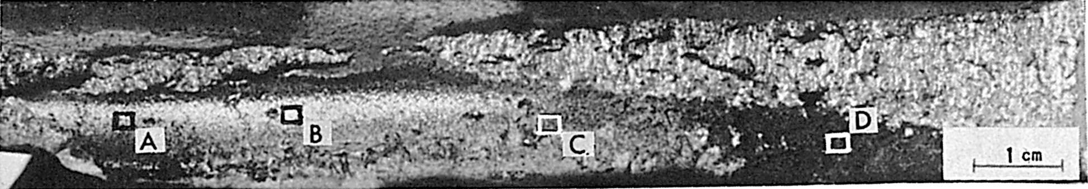
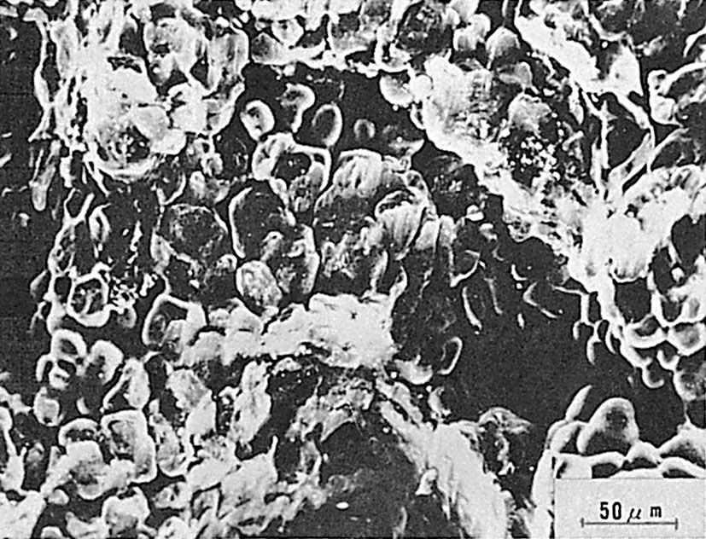
Fig. 3 A部のミクロ破面
Fig. 2 マクロ破面
Fig. 1 試験片形状

Fig.2に割れ部分を取り出し曲げ破断した破面を示す．裏ビート近くに，7mmほどの幅をもった終端割れが100mmの長さにのび，割れは継手始端側で裏ビートにまで開口している．開口部近くはいちじるしく酸化されており，かなりの高温で割れが発生したことがわかる．
Fig.3～6にFig.2のA～D各点のミクロ破面を示す．いずれの破面においてもセル状樹枝状晶の突起が見られる．

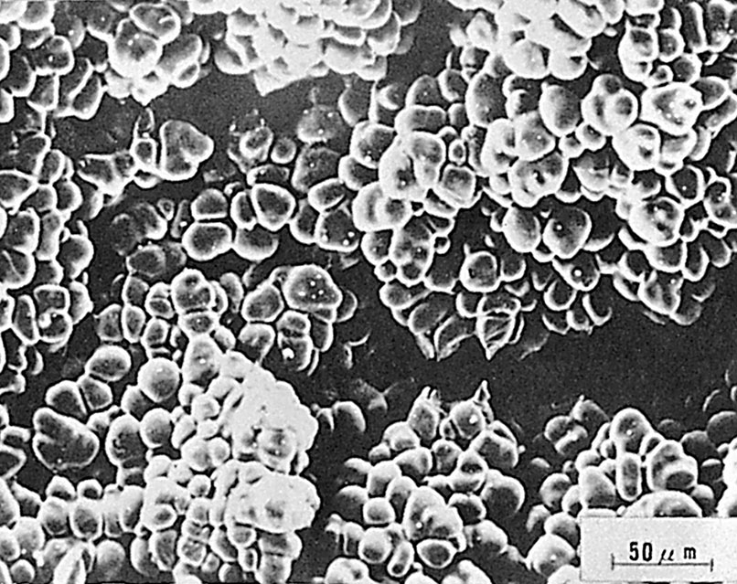
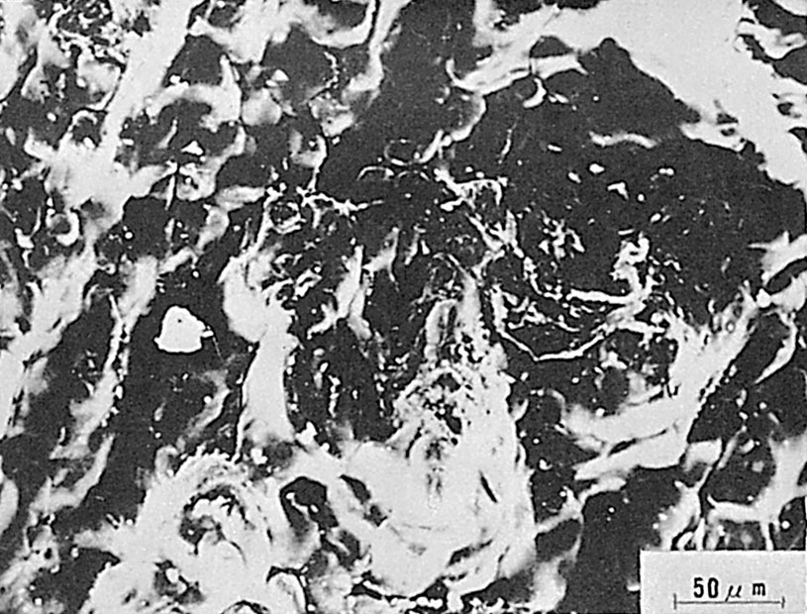
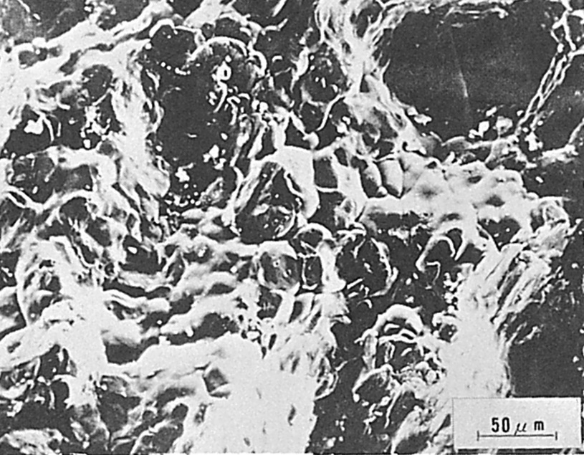
Fig.6 D部のミクロ破面
Fig.5 C部のミクロ破面
Fig.4 B部のミクロ破面

（8）HT50鋼のサブマージアーク溶接時に発生した
なし形ビート割れの破面
－V溝拘束割れ試験－
（8）Fracture Surface of Pear-Shaped Bead Crack
in Submerged-Arc Welding of HT50 Steel
― V-Groove Type Hot Crack Test －
材料（Material）
母 材（Base metal）：溶接構造用圧延鋼材SM50B（板厚32mm）.
溶接材料（Welding material）：ワイヤ：US-36（径4.0mm）．
フラックス：G80（粒度20×200mesh）
化学組成（重量％）（Chemical composition）（wt.％）
 | C | Si | Mn | P | S
母材(規格値) | ≦0.18 | ≦0.55 | ≦1.50 | ≦0.040 | ≦0.040
機械的性質（Mechanical property）
 | 引張強さ（kgf/mm²） | 降伏点(0.2％耐力)  （kgf/mm²） | 伸 び  （％） | シャルピー吸収エネルギー  （kgf･m）
母材(規格値) | 50～62 | ≧32 | ≧21 | ≧2.8 at 0 ℃
溶 接（Welding）
溶接方法（Welding method）：サブマージアーク溶接（Submerged-arc welding）
溶接条件（Welding condition）
開先形状 | フラックス  の乾燥条件 | 予熱・層間  温度（℃） | アーク電圧（V） | 溶接電流  （A） | 溶接速度（mm/min） | 積層方法
60˚ V形 | 250℃×1hr | ≦100 | 32 | 700 | 45 | 1層1パス
試験（Test）
試験方法（Test method）：V溝拘束割れ試験
試験片形状（Specimen configuration）：Fig.1参照
試験条件（Test condition）：溶接後48hrs経過後断面検査
試験結果（Test result）：溶接全線に割れ発生
破面の解説（Fracture Surface Analysis）
Fig.1は試験片形状を示したものである．Fig.2は溶接部横断面のマクロ組織を示したもので，ビードののど厚が最大溶込み幅の1.3倍となっていて，いわゆるなし形ビードとなり，その断面中央部に高混割れが発生している．
Fig.3およびFig.4はその高温割れ部を強制破断し，拡大したミクロ破面を示したもので，高温割れ特有のセル状樹枝状晶の突起が認められる．
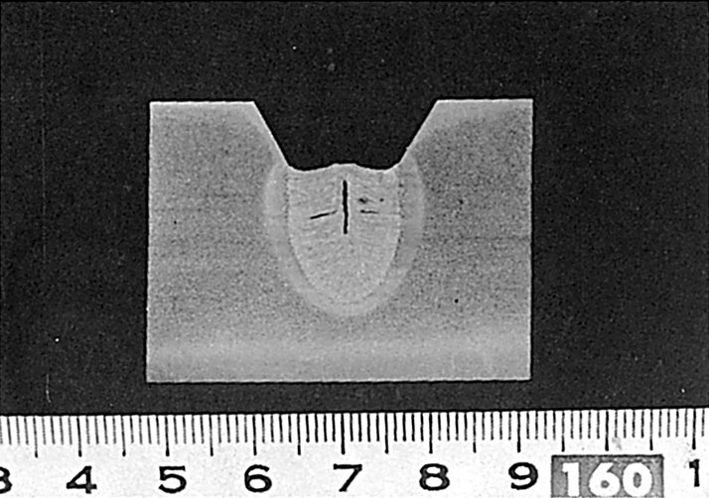

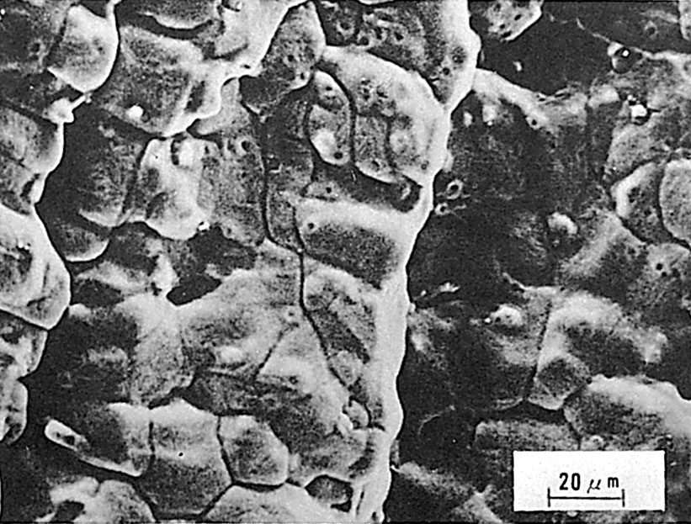
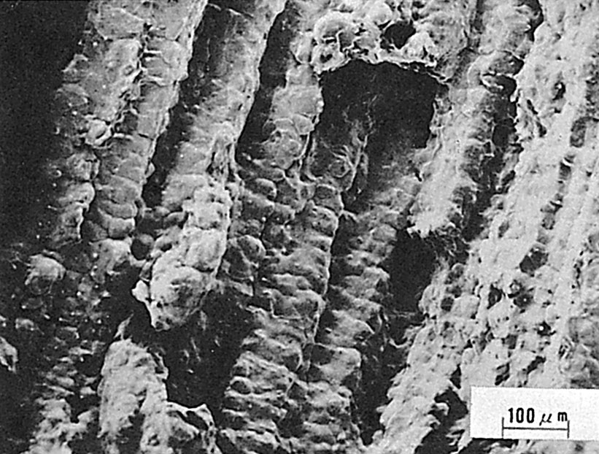
Fig.1 試験片形状
Fig.2 溶接部の横断面マクロ組織
Fig.4 Fig.3の中央部を
拡大したミクロ破面
Fig.3 ミクロ破面の一例

